PROIECT DIDACTIC
Clasa a VI-a
Matematică

Proiect didactic realizat de Nicoleta Popa, profesor Digitaliada, revizuit de Laura Erculescu, profesor Colegiul Național „Ienachiță Văcărescu” Târgoviște

Textul și ilustrațiile din acest document sunt licențiate de Fundația Orange conform termenilor și condițiilor licenței Attribution-NonCommercial-ShareAlike 4.0 International (CC BY-NC-SA 4.0) care poate fi consultată pe pagina web https://creativecommons.org/licenses/by-nc-sa/4.0/.

Înțelegerea matematicii utilizând jocul SETS

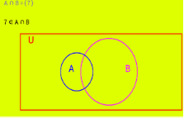
Clasa a VI-a

Mulțimi - exerciții recapitulative

DISCIPLINA: Matematică
UNITATEA DE ÎNVĂŢARE: Mulțimi
TITLUL LECȚIEI: Mulțimi – Exerciții recapitulative
TIPUL LECȚIEI: Lecţie de recapitulare și sistematizare
DURATA: 50 minute
SCOPUL: Dobândirea capacității de a rezolva exerciții cu mulțimi

COMPETENŢE GENERALE:
- Identificarea unor date, mărimi și relații matematice, în contextul în care acestea apar
- Prelucrarea unor date matematice de tip cantitativ, calitativ, structural, cuprinse în diverse surse informaționale
- Utilizarea conceptelor și a algoritmilor specifici în diverse contexte matematice
- Exprimarea în limbajul specific matematicii a informațiilor, concluziilor și demersurilor de rezolvare pentru o situaţie dată
- Analizarea caracteristicilor matematice ale unei situaţii date
- Modelarea matematică a unei situaţii date, prin integrarea achizițiilor din diferite domenii

COMPETENŢE SPECIFICE:
1.1. Identificarea unor noţiuni specifice mulţimilor și relației de divizibilitate în N
2.1. Evidenţierea în exemple a relaţiilor de apartenenţă, de incluziune, de egalitate și a criteriilor de divizibilitate cu 2, 5, 10, 3 și 9 în N
3.1. Utilizarea unor modalităţi adecvate de reprezentare a mulţimilor și de determinare a c.m.m.d.c. şi a c.m.m.m.c.
4.1. Exprimarea în limbaj matematic a unor situaţii concrete care se pot descrie utilizând mulţimile și divizibilitatea în N
5.1. Analizarea unor situaţii date în contextul mulţimilor și al divizibilității în N
6.1. Transpunerea, în limbaj matematic, a unor situaţii date utilizând mulţimi, operații cu mulțimi și divizibilitatea în N

OBIECTIVE OPERAȚIONALE DERIVATE DIN COMPETENȚELE SPECIFICE:
1. Să identifice noțiunile și notațiile specifice mulţimilor
2. Să utilizeze corespunzător relaţiile de apartenenţă, de incluziune, de egalitate a mulțimilor
3. Să analizeze unele situaţii în contextul operațiilor cu mulţimi
4. Să interpreteze, în limbaj matematic, situaţii practice utilizând mulţimi, operații cu mulțimi

METODE ŞI PROCEDEE DIDACTICE: Conversaţia, explicaţia, exerciţiul, munca individuală
MIJLOACE DE ÎNVĂŢĂMÂNT: Tabla, caietul, manualul, fișe de lucru, tableta cu jocul SETS
FORME DE ORGANIZARE: Frontal şi individual
BIBLIOGRAFIE:
Matematică, Manual pentru clasa a VI-a, Tatiana Udrea, Daniela Nițescu, Editura Didactică și Pedagogică
Matematică, Manual pentru clasa a VI-a, Ion Petrică, Victor Bălășeanu, Iaroslav Chebici, Editura Petrion
www.didatic.ro
www.matepedia.ro

DESFĂŞURAREA LECŢIEI
ETAPELE  LECŢIEI | OBIECTIVELE  OPERAŢIONA-LE DERIVATE DIN COMPETENȚE-LE SPECIFICE | ACTIVITATEA PROFESORULUI | ACTIVITATEA ELEVULUI | STRATEGII DIDACTICE | METODE DE EVALUARE
Captarea atenţiei elevilor  (2 minute) | O1, O2, O3, O4 | Profesorul expune următoarea „dilemă”:  În vacanță, elevii clasei a VI-a au vizitat teatrul și muzeul. Se știe că la teatru au fost 16 elevi, la muzeu au fost 13 elevi, 10 elevi au fost şi la teatru și la muzeu, iar 5 elevi n-au participat la nici una dintre aceste activități. Aflați câți elevi sunt în clasa a VI-a.  Profesorul așteaptă răspunsurile elevilor, justificate matematic și invită unul dintre elevi să exemplifice, cu ajutorul diagramei sau prin orice metodă corectă, răspunsurile găsite. | Se pregătesc cu cele necesare pentru lecţie. Se asigură ordinea şi disciplina. | Conversaţia
Reactualizarea cunoștințelor  (2 minute) | O1, O2, O3, O4 | Profesorul recapitulează, împreună cu elevii, noțiunile teoretice învățate, prezentând pe videoproiector „Posterul cu mulțimi”. Elevii primesc fișa de lucru și au sarcina să o completeze independent. Dacă întâmpină greutăți li se oferă indicații. Verificarea fișei se va face frontal. Elevii vor spune pe rând ce soluții au găsit. | Elevii răspund întrebărilor. | Conversaţia | Observarea sistematică a elevilor
Anunţarea titlului lecţiei şi a obiectivelor  (1 minut) | O1, O2, O3, O4 | Se anunță titlul lecției, Mulțimi - exerciții recapitulative, și se scrie pe tablă iar elevii îl scriu pe caiete. | Elevii ascultă cu atenţie, conştientizează obiectivele şi scriu titlul în caiete. | Conversaţia
Fixarea cunoştinţelor  (10 minute) | O1, O2, O3, O4 | Profesorul le cere elevilor să deschidă tabletele și să acceseze jocul SETS.  Se alege Membership (pentru exersarea Apartenenței):  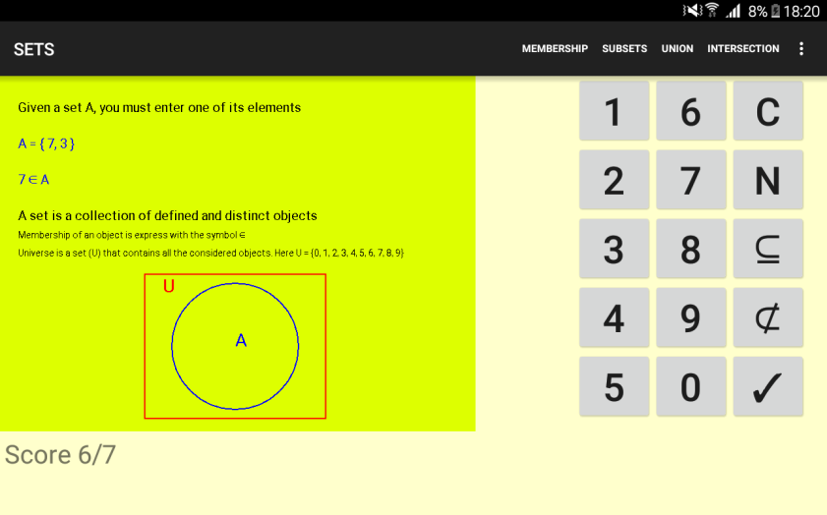  Subsets (pentru exersarea Submulțimilor). Trebuie să aleagă răspunsul corect (dacă o mulțime este sau nu inclusă în cealaltă mulțime):  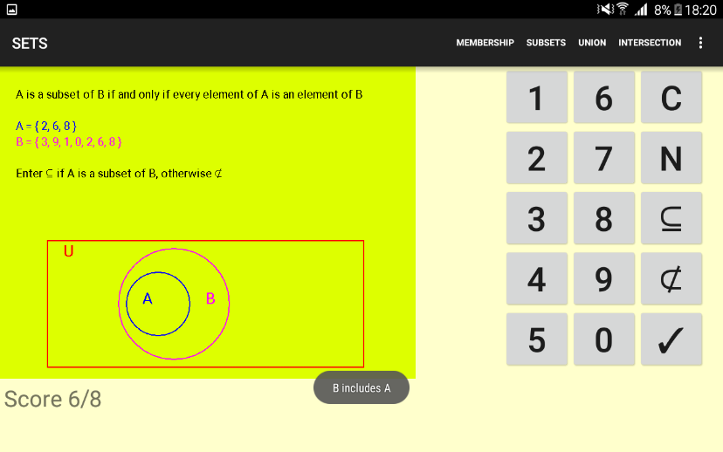  Cardinality (pentru Cardinalul unei mulțimi - numărul de elemente):  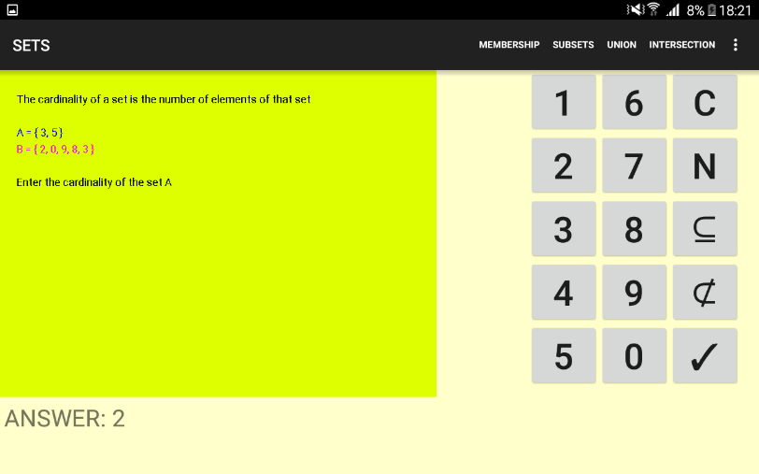  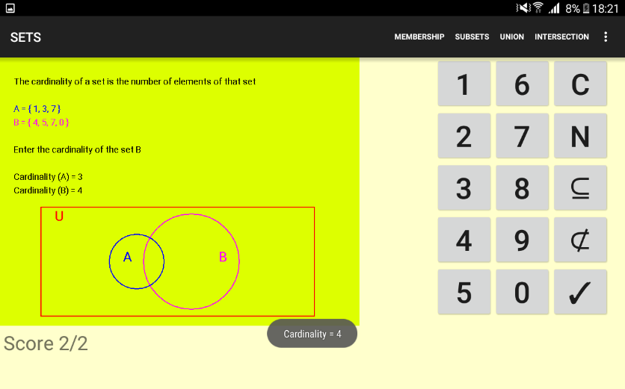  Pentru recapitularea operațiilor cu mulțimi se folosesc Union=reuniune, Intersection=intersecție și Difference=diferență, la fel ca în lecția predată. Se va lucra individual, elevii fiind supravegheați în vederea realizării obiectivului.  În funcție de nivelul clasei și timpul disponibil, se stabilește numărul de exerciții la fiecare noțiune, iar apoi se pot compara rapoartele de reușită între elevi.  Câțiva elevi vor prezenta în fața colegilor o situație interesantă întâlnită în joc. Eventual, elevii vor îndeplini noi cerințe. Profesorul va sublinia noțiunile întâlnite. |  | Explicația  Exercițiul  Munca individuală | Observarea sistematică a elevilor  Analiza răspunsurilor  Exercițiul
Asigurarea  feed-back-ului | O1, O2, O3, O4 | - Ce a fost cel mai ușor de reținut din această activitate?  - Cum v-a ajutat jocul SETS să înțelegeți noțiunile legate de mulțimi?  - Dacă ar trebui să refaceți pe caiet aceleași exerciții, cum veți proceda?  - La ce vă ajută, în viața de zi cu zi, noțiunile legate de mulțimi? | Elevii răspund întrebărilor. | Conversația | Aprecieri verbale  Analiza activităţii
Tema pentru acasă | O1, O2, O3, O4 |  | Notează tema pentru acasă. | Conversația

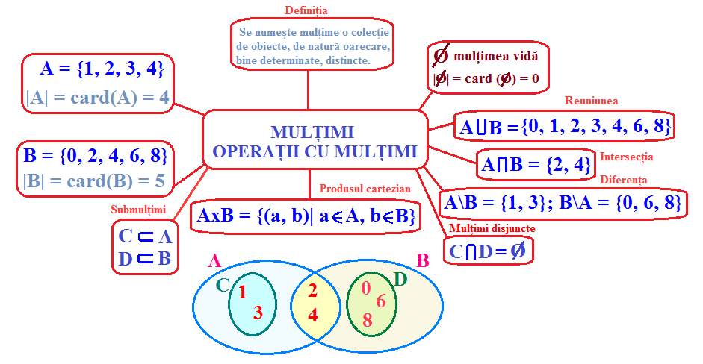

Fișa de lucru nr. 1

1. Asociați fiecărui număr din coloana A litera din coloana B care reprezintă elementele mulţimii.

A | B
$$1. A= xN^{*} / x 3$$  $$2. B= xN / 3 x < 7$$  $$3. C= x{N }^{*}/ x cifră pară, x 4$$  $$4. D= \{ xN^{*}/ x cifră impară, x 7$$ | $$a) \{2;4\}$$  $$b) \{1;2;3\}$$  $$c) \{3;4;5;6;7\}$$  $$d) \{1;3;5;7\}$$  $$e) \{3;4;5;6\}$$

2. Fie următoarele cuvinte: bibliotecă, localitate, hipopotan. Scrieți mulțimea fiecărui cuvânt (B, L, H), aflați cardinalul fiecărei mulțimi, iar apoi stabiliți valoarea de adevăr a propozițiilor:
$$a) b B$$
$$b) L B$$
$$c) e H$$

3. Determinați elementele mulţimilor $A$ şi $B$, ştiind că:
$$a) A∪B= \{1, 2, 3, 4, 5\}$$
$$b) A∩B= \{1, 2\}$$
$$c) A-B= \{3, 4\}$$

4*. Pentru $aϵN^{*}-\{3\}$ se consideră mulţimea:
$M_{a}=\{a;a+3;2a;3a;5a+3\}$.
a) Determinaţi mulţimea${ M}_{5}.$
b) Determinaţi numărul $a$, ştiind că suma elementelor din $M_{a}$ este $114$.
c) Arătaţi că, pentru orice $aϵN^{*}-\left\{3\right\}, M_{a}∩M_{5a}≠∅$.

